Министерство науки и высшего образования Российской Федерации
Федеральное государственное бюджетное образовательное учреждение
высшего образования
«ПЕТРОЗАВОДСКИЙ ГОСУДАРСТВЕННЫЙ УНИВЕРСИТЕТ»
Институт математики и информационных технологий

Отчет о прохождении производственной практики

Выполнил студент группы 22407
Аверков Всеволод Андреевич

Направление подготовки:
09.03.04 – Программная инженерия

Место прохождения практики:
Лаборатория интеллектуального анализа данных при ПетрГУ

Сроки прохождения практики:
11.01.2021 – 31.01.2021

Руководитель практики:

доцент О.Ю. Богоявленская

Оценка ______________

Дата ________________

Петрозаводск 2021 г.
Содержание

Организационная структура предприятия 3
Основные задачи практики 5
Дневник производственной практики 6
Решаемые задачи 8
Заключение 13
Список литературы 14

Организационная структура предприятия

Лаборатория интеллектуального анализа данных при ПетрГУ, расположена по адресу пр. Ленина, 31 в инновационно-технологическом парке ПетрГУ. В лаборатории над различными проектами, прототипами трудятся преподаватели, аспиранты, студенты.
Руководителем лаборатории является к. ф-м. н. доцент Корзун Д. Ж.

Основные задачи лаборатории
- Исследования в области искусственного интеллекта, обработки больших данных, машинного зрения, встроенных систем.
- Разработка программных прототипов.

Основные задачи практики
К основным задачам прохождения практики можно отнести следующее:
- Апробация методов машинного зрения и искусственного интеллекта в условиях предприятия.
- Создание сервисов для системы промышленного мониторинга Opti-Repair.
- Работа с платой Xilinx Ultra96.
- Написание отчетной документации.

Дневник производственной практики
Дата | Выполняемая работа
11.01.2021 | Собрание программистов (Skype) Краткий разбор задач прошлой недели и постановка новыx:  - Восстановление работы драйверов Nvidia Cuda.  - Замеры производительности видеосервиса (потребление ресурсов видеокарты) для отражения в отчетной документации  - Попытка Сборки OpenCV C++ на плате Xilinx  Исполнение задач этой недели и прошлой.  - Кодирование сервиса “распознавание движения за стеклом станка” (прототип -> сервис
12.01.2021 | - Восстановление работы драйверов Nvidia Cuda.  - Кодирование сервиса “распознавание движения за стеклом станка” (прототип -> сервис)  - Работа с платой Ultra  - Постановка задач по разработке (Собеседование Skype)
13.01.2021– 14.01.2021 | - Помощь в пакетировании сервисов  - Подключение сервиса “распознавание движения за стеклом станка” к имитатору.
15.01.2021 – 16.01.2021 | - Установлен CUDNN стабильной версии  - Проведение замеров сервиса через утилиту Nvidia nvtop  - Разбор ситуации с платой Ultra
17.01.2021 | - Написание части модуля событий для сервиса “распознавание движения за стеклом станка”
18.01.2021 | - Собрание программистов. (Skype)  - Внесение результатов в отчетную документацию
19.01.2021-20.01.2021 | - Изучение рабочих материалов от заказчика.  - Разработка классификатора для распознавания ошибок на экране монитора ЧПУ станка.
21.01.2021 –22.01.2021 | - Подключение сервиса к Web интерфейсу. Отладка генерации событий  - Изучение рабочих материалов от заказчика.
23.01.2021 | - Создание демо с использованием материала заказчика, применение уже созданных частей сервисов на материалах заказчика
25.01.2021-26.01.2021 | - Изучение документации Xilinx  - Работа с UI сервиса “распознавания движения за стеклом”  - Отладка вывода событий ( много сообщений/ед. времени)
27.01.2021 | - Запуск исходного кода сервиса на плате Xilinx Ultra (Python)  - Проведение замеров потребления памяти и ресурсов процессора
28.01.2021-29.01.2021 | - Изучение документации Xilinx  - Сборка из исходников protobuf, FFMPEG  - Попытка Сборки OpenCV C++ под arm (Xilinx), запуск исходного кода сервиса на плате Xilinx Ultra (С++)  - Проведение замеров потребления памяти и ресурсов процессора

Решаемые задачи
В данном разделе более подробно изложена часть занятий из дневника практики.

Сервис распознавания движения за стеклом станка

Написан на Python3.6
Созданный сервис для ПАК Opti - Repair использует OpenCV.

В работе сервиса используется обработка кадров которые поступают через ZeroMQ сокет.
На рисунках ниже (см Табл. 1) изображен процесс обработки.

Камера заменена на сервис-эмулятор который проигрывает заранее записанное видео и отправляет кадры. Сервис фиксирует каждое движение после прекращения какой- либо активности данное изображение стирается см Рис 4. Контур см. Рис. 2 строится по Рис. 5.

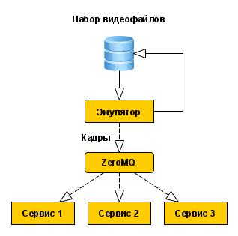
Рисунок 1 Архитектура взаимодействия сервисов с эмулятором
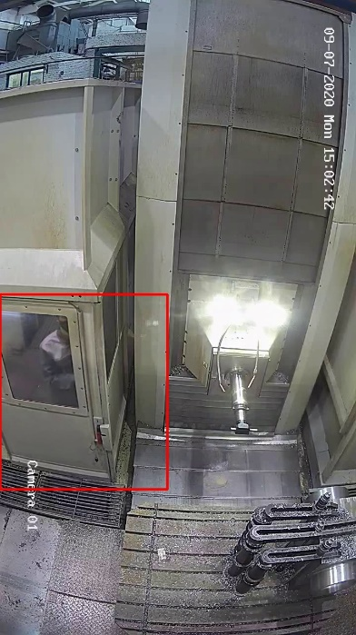 | 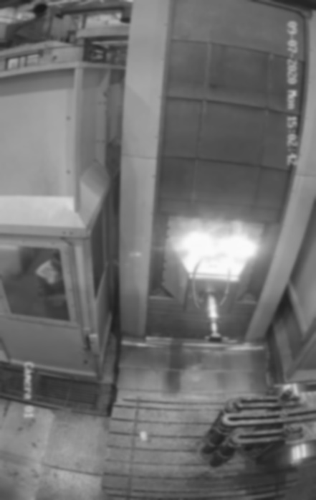 |  | 
Рис.2 Итоговый результат работы | Рис.3 Размытие изображения | Рис.4 Результат фонового вычитания | Рис.5 Пороговый фильтр  по  фоновому вычитанию
Таблица 1 Процесс обработки изображения

При обнаружении движения и долгом присутствии, отсутствии - генерируются события в MongoDB.

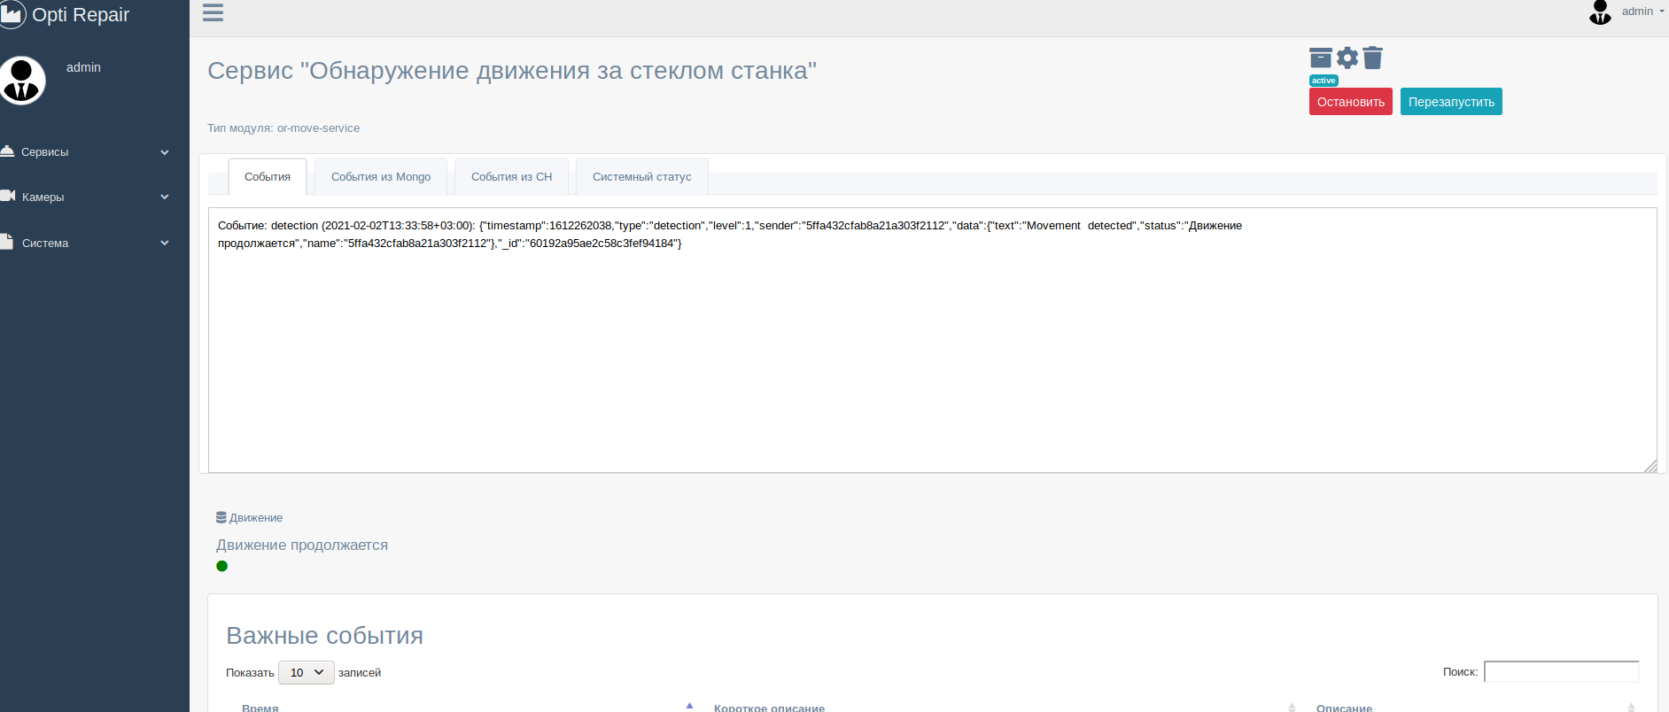
Рисунок 6 Прототип веб-интерфейса

Xilinx Ultra96.

Ultra96 представляет собой плату разработки Xilinx Zynq UltraScale + MPSoC на базе ARM. Ultra96 загружается с прилагаемой карты MicroSD Delkin на 16 ГБ. Есть варианты подключения к Ultra96 через веб-сервер с использованием встроенной беспроводной точки доступа или использование предоставленной среды Windows Matchbox Linux, которую можно просматривать на встроенном видеовыходе MiniDisplayPort.

Подключение к плате было осуществлено через ssh, сама плата находилась в ЦИИ ПетрГУ. На SD карте был предустановлен PetaLinux.

Цель была в том чтобы провести замеры потребления ресурсов каким-либо видеосервисом и попытаться собрать OpenCV C++ под ARM. Для сборки использовалась утилита cmake.

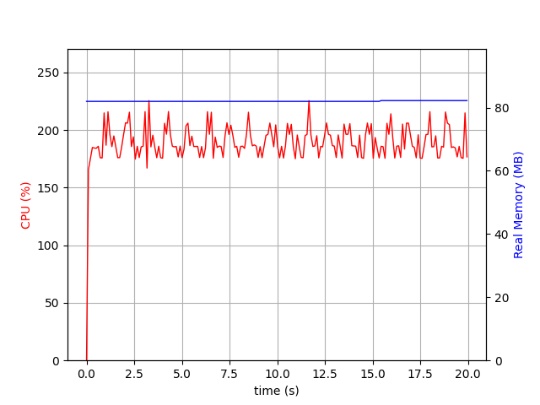

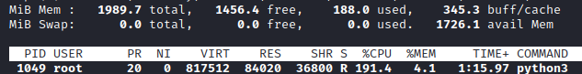
Рисунок 6 Потребление ресурсов сервисом распознавания движения за стеклом станка OpenCV Python

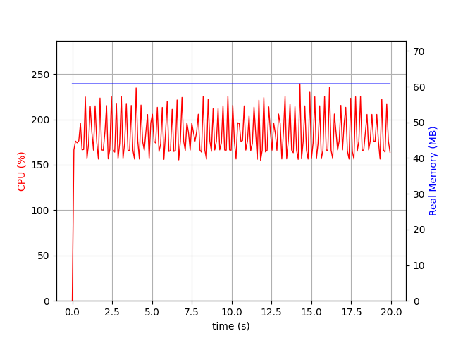
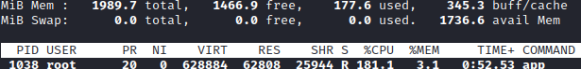
Рисунок 7 Потребление ресурсов сервисом распознавания движения за стеклом станка OpenCV С++

Замеры были проведены с помощью утилиты psrecord, которая использует psutil. Приложение на С++ и Python (Рис. 6,7) загружает 4-ядерный процессор Cortex-A56 более чем 50%. (400%-4 ядра активны (100% нагрузка)).
Потребление памяти отличается на ~20MB.

Изученные справочные материалы:
https://xilinx-wiki.atlassian.net/wiki/spaces/A/pages/18842547/Install+Xilinx+Tools
https://xilinx-wiki.atlassian.net/wiki/spaces/A/pages/444006775/Zynq+UltraScale+MPSoC
https://github.com/Xilinx
https://psutil.readthedocs.io/en/latest/#psutil.Process.cpu_percent
https://github.com/astrofrog/psrecord/issues/55

Пакетирование сервисов
Для разработчиков чьи Python сервисы должны были быть представлены в виде deb пакета была организована работа при которой от разработчиков принимались вопросы по использованию или предложения как улучшить существующий скрипт.

Создание демо с использованием материала заказчика

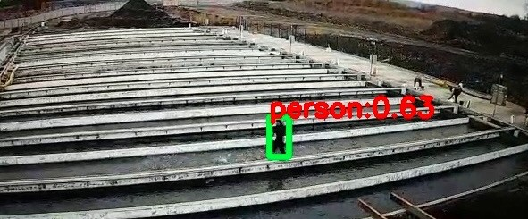Рисунок 8 Распознавание человека в условиях рыбной фермы OpenCV DNN


Рисунок 9 Детектирование мостков с помощью OpenCV

Также были попытки применения уже реализованных модулей на видеоданных с другого предприятия. А именно детектирование мостков и детектирование непосредственно на них человека (Рис 8,9).

Заключение

Во время прохождения практики я работал удаленно. Вел диалог с разработчиками через ПО обеспечивающее текстовую, голосовую и видеосвязь.
В ходе прохождения практики была проведена работа с платой Xilinx, также был создан и развернут на демонстрационном стенде сервис, проведены эксперименты с предоставленными ресурсами. Также были улучшены текущие навыки и получены новые, приобретены необходимые практические навыки в работе в качестве программиста-разработчика.

Список литературы

- Rettkowski J., Boutros A., Göhringer D. HW/SW Co-Design of the HOG algorithm on a Xilinx Zynq SoC //Journal of Parallel and Distributed Computing. – 2017. – Т. 109. – С. 50-62.

- Shilkrot R., Escrivá D. M. Mastering OpenCV 4: A comprehensive guide to building computer vision and image processing applications with C++. – Packt Publishing Ltd, 2018.

- Xilinx Wiki - Zynq UltraScale+ MPSoC [Электронный ресурс]. - https://xilinx-wiki.atlassian.net/wiki/spaces/A/pages/444006775/Zynq+UltraScale+MPSoC

- Xilinx Wiki- Install Xilinx Tools [Электронный ресурс]. - https://xilinx-wiki.atlassian.net/wiki/spaces/A/pages/18842547/Install+Xilinx+Tools

- Psrecord - small utility that uses the psutil [Электронный ресурс]. - https://github.com/astrofrog/psrecord

- Python Performance Tuning [Электронный ресурс]. - http://stsdas.stsci.edu/download/mdroe/coverage/index.html#1

